**Наименование мероприятия:**

Приобретение детских игровых комплексов и установка собственными силами в с. Оек по ул. Победы и пер. Почтовый, д. Жердовка по ул. Трактовая, д. Коты по ул. 40 лет Победы, д. Зыкова, д. Турская (качалка-балансир (5 шт.), песочница со счетами (3 шт), карусель (6 шт), волейбольная стойка с сеткой (5 шт), скамья со спинкой (7 шт), урна (7 шт), качеля двойная на цепях (5 шт), ворота для минифутбола (10 шт), игровой комплекс с турниками и баскетбольным кольцом (4 шт), песочница (3 шт), игровой комплекс (5 шт), лаз (1шт)

**Подрядчик:**

ООО "Спорт-Контур"

**Объем финансирования:**

Всего: 1 405,5 тыс. рублей

В т.ч. из местного бюджета: 56,2 тыс. рублей

**Фото до: ---**

**Фото после:**

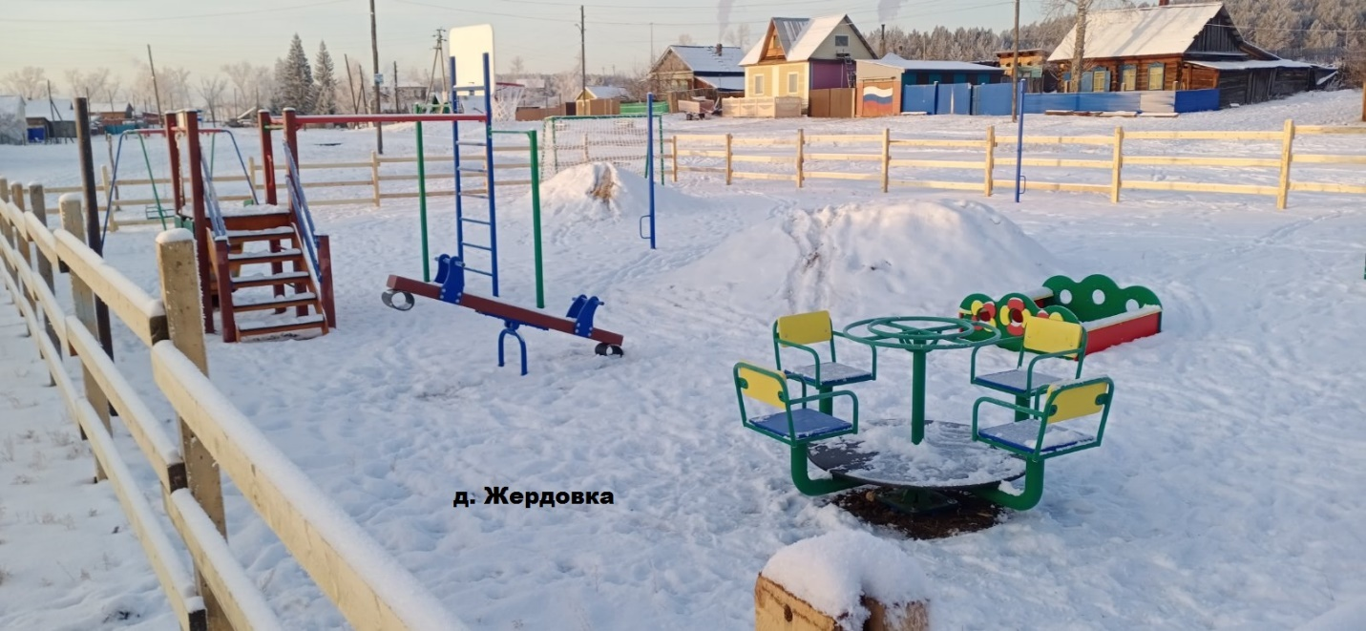

д. Зыкова

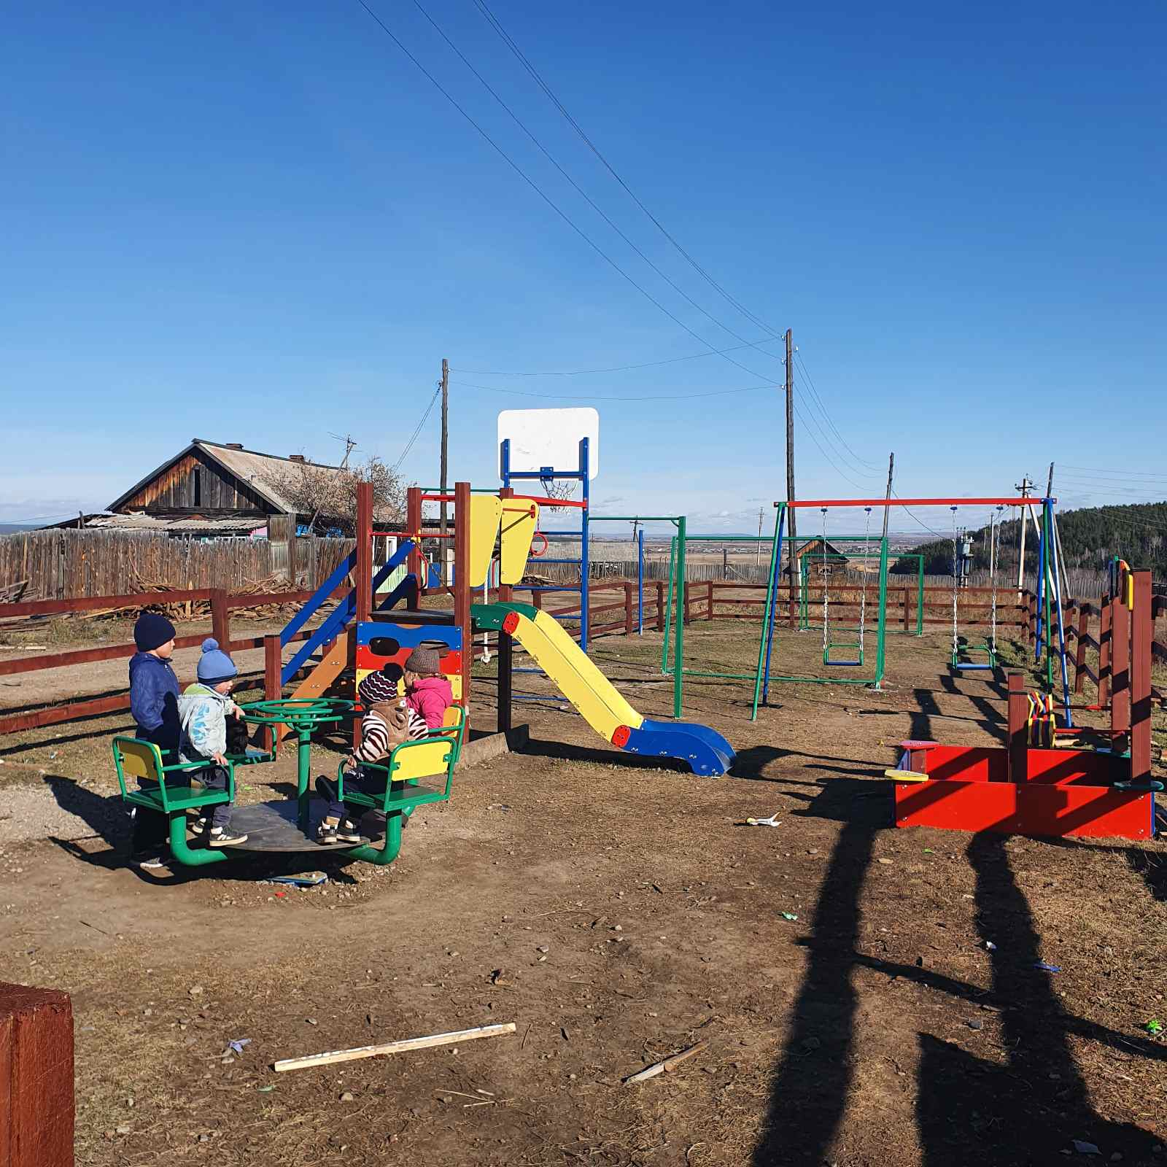

д. Коты

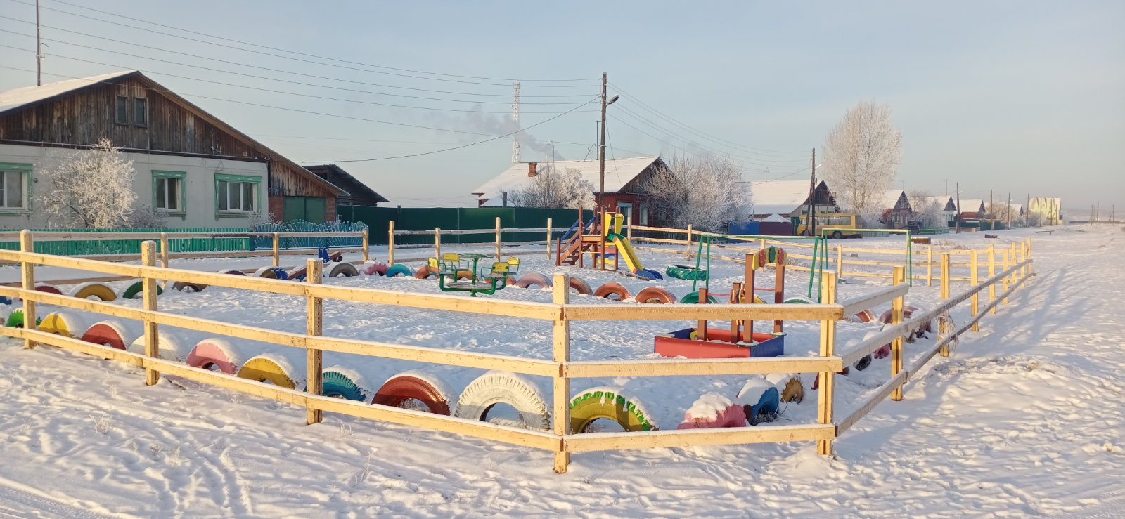

д. Турская